مراحل نصب

* نصب درایور دستگاه روی کامپیوتر : [آموزش نصب درایور](http://androidzoom.ir/2644/usb-adb-and-fastboot-drivers-for-all-android-device/)
* فعال کردن یو اس بی دیباگینگ : [آموزش فعال سازی usb debugging](http://androidzoom.ir/2585/how-to-enable-usb-debugging-on-android/)
* نصب کاستوم ریکاوری TWRP : [آموزش نصب twrp](http://androidzoom.ir/92730/twrp-recovery-flash-on-samsung-phones/)
* بک آپ از اطلاعات : [آموزش فول بک آپ از اطلاعات](http://androidzoom.ir/2409/how-to-full-backup-android-device/)
* بک آپ از پوشه EFS : “[مطالعه مقاله و نحوه بک آپ](http://androidzoom.ir/3704/backup-efs/)“
* آیا تهیه پشتیبان Nandroid! (اختیاری و تنها اگر شما شد قابلیت TouchWiz در حال اجرا نیست قبل)
* راه اندازی مجدد به بازیابی با استفاده از 3 دکمه دسته کوچک موسیقی جاز (جلد تا + خانه + قدرت
* روش نصب و راه اندازی اشتباه منجر به این مشکل است. قبل از بازگرداندن به اودین سهام، به حالت ریکاوری بروید (TWRP بسیار توصیه می شود)، پاک کردن همه چیز را در بخش پاک >> پیشرفته پاک کردن (تیک همه سیستم، داده، حافظه نهان، اما نه ذخیره سازی دیگر، بدون نیاز به پاک کردن کش dalvik / ART، به عنوان آن در حال حاضر توسط پاک کردن داده انجام می شود)، سپس به حالت دانلود، بازگرداندن سهام، نصب بازیابی سفارشی دوباره و پس از آن، نصب ROM شما می خواهید
* یک تنظیم مجدد کارخانه قبل از نصب رام انجام بدهید
* نصب کاستوم رام سیانوژن - نصب ROM از sdcard با استفاده از TWRP بازیابی
* نصب gapps

# نحوه فلش کردن TWRP Recovery برروی سامسونگ

1 . دانلود نرم افزار اودین (**ODIN**) :

[دانلود با لینک مستقیم](http://androidzoom.ir/wp-content/uploads/2015/10/Odin3_v3.10.7.zip)

2 . نصب بودن درایور گوشی مورد نظر : [**آموزش نصب درایور گوشی و تبلت**](http://androidzoom.ir/2644/usb-adb-and-fastboot-drivers-for-all-android-device/)

### آموزش حل مشکل نصب درایورها در ویندوز 8 / 8.1 به بالا :

در ویندوز 8 کلید Win+Q را بفشارید در باکس سرچ کلمه “recovery options” را جستجو کنید و آن را اجرا کنید

مورد سوم بخش advanced startup دکمه **Restart now**را بزنید

بعد از ریبوت شدن سیستم گزینه **Troubleshoot** را انتخاب کنید

در محله بعد **Advanced options** را انتخاب کنید

**Startup Settings** را انتخاب کنید

تنظیمات ریستارت نمایش داده میشود که کلید **restart** را بزنید تا سیستم مجدد ریستارت شود

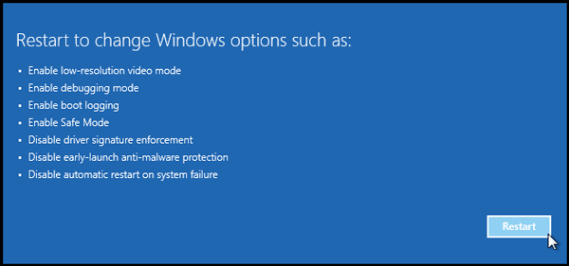

بعداز ریستارت مجدد منوی شبیه زیر ظاهر می‌شود

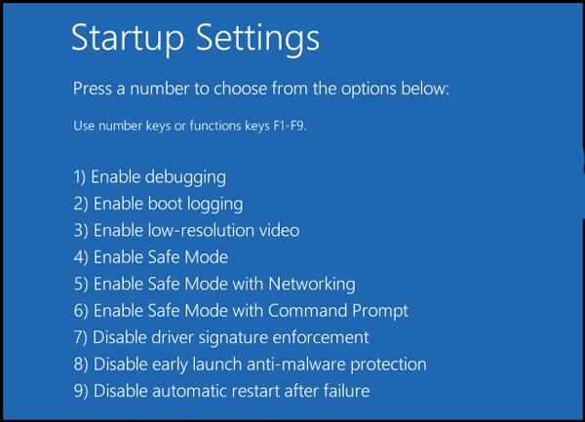

با زدن کلید **F7** و یا انتخاب **Disable driver signature enforcement** مجددا سیستم ریبوت میشود حال میتوانید درایور های مورد نظر از جمله ADB را روی ویندوز 8 8.1 نصب کنید

## نصب درایور + ADB تمامی گوشی و تبلت ها در 30 ثانیه !

**آپدیت 1.4.2 اضافه شد**

برنامه را از لینک زیر دریافت کنید برای نصب سه سوال از شما میکند که “Y” را تایپ و اینتر را بزنید.

[دانلود نرم افزار ADB Installer v1.4.2](http://dl.androidzoom.ir/software/adb-setup-1.4.2-AndroidZoom-ir.exe)

نصب این نرم افزار

3 . فعال بودن یو اس بی دیباگینگ : [**آموزش فعال سازی USB debugging**](http://androidzoom.ir/2585/how-to-enable-usb-debugging-on-android/)

در [بخش بوت لودر شماره 5](#_نحوه_آنلاک_کردن)

4 . بک آپ از اطلاعات (بعد از فلش کردن **TWRP اطلاعات دستگاه شما پاک نمی شود**. این عمل اختیاری است.) : [آموزش بکاپ کامل از گوشی و تبلت](http://androidzoom.ir/2409/how-to-full-backup-android-device/)

5 . غیر فعال کردن بوت لودر (در گوشی های سامسونگی که بوت لودر دارند) : [آنلاک کردن بوت لودر سامسونگ Unlocking Samsung BootLoader](http://androidzoom.ir/93041/unlocking-samsung-bootloader/)

# آنلاک کردن بوت لودر سامسونگ Unlocking Samsung BootLoader

### چرا بوتلودر دیوایس سامسونگ خود را آنلاک کنیم ؟

* برای نصب کاستوم ریکاوری‌های معروفی نظیر CWM، TWRP ،Philz
* فلش رامهای غیر رسمی مانند [سیانوژن مود](http://androidzoom.ir/3001/how-to-install-cyanogenmod-on-android-phone/" \t "_blank" \o "نحوه نصب کاستوم رام سیانوژن مد (CyanogenMod))، اسلیم و…
* روت کردن

## پیشنیازات :

* باز بودن قسمت “**Developer Options**“

### آموزش فعالسازی دولوپر آپشن سامسونگ :

1 . به تنظیمات گوشییتان و به قسمت “**About Phone**” بروید.

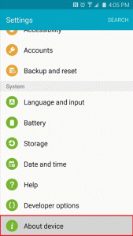

about phone

2 . روی گزینه “**Build Number**” هشت بار کلیک کنید تا منوی “**Developers Options**” باز شود.

Tap on Build Number 8 Times

3 . حال قسمت “**Developers Options**” را در تنظیمات گوشییتان می بینید.

Samsung Galaxy Developer Option

## نحوه آنلاک کردن بوت لودر سامسونگ :

1 . در تنظیمات، به قسمت “**Developers Options**” بروید.

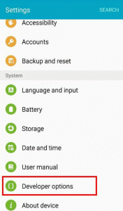

Samsung Galaxy Developer Option

2 . گزینه “**OEM Unlocking**” را **On** کنید.

و usb debugging رو فعال کنید

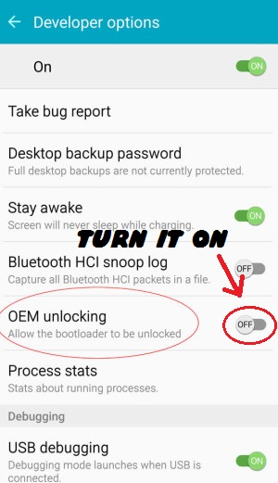

توجه کنید که اگر سامسونگ شما گزینه “**OEM Unlocking**” را نداشت بدین معنی است که گوشی شما بوت لودر ندارد و نیازی به آنلاک کردن آن نیست.

حال بوت لودر سامسونگ اندرویدی شما آنلاک شده است. به همین سادگی

## 3 . نحوه فلش کردن TWRP با نرم افزار اودین :

1 . گوشی سامسونگ خود را به حالت دانلودینگ مود (**Downloading Mode**) ببرید. برای این کار کافیست اول گوشی اندرویدی خود را **به صورت کامل خاموش کنید**. سپس “دکمه ی کم کردن صدا + دکمه هوم + دکمه پاور” را همزمان با هم فشار دهید و بگیرید تا مثلث اخطار زرد رنگی را ببینید. حال دکمه “زیاد کردن صدا” را فشار دهید تا به فلش کردن **TWRP** ادامه بدهیم.

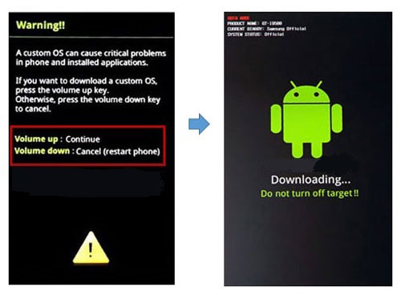

Downloading Mode

2 . نرم افزار اودین را که در بالا دانلود کرده بودید را باز کنید.

3 . حال سامسونگ اندرویدی خود را به وسیله کابل یو اس بی به کامپیوتر متصل کنید. باید **ID:com** آبی شود. (اگر آبی نشد یعنی درایور گوشی شما به درستی نصب نشده است.)

4 . مطمعن شوید که تیک گزینه های مشخص شده در تصویر زده شده باشد.

5 . روی گزینه **AP** کلیک کنید و فایل **TWRP** مخصوص گوشی خود را که دانلود کرده بودید را انتخاب کنید. حال روی گزینه “**Start**” کلیک کنید تا **TWRP** بر روی سامسونگتان فلش شود.

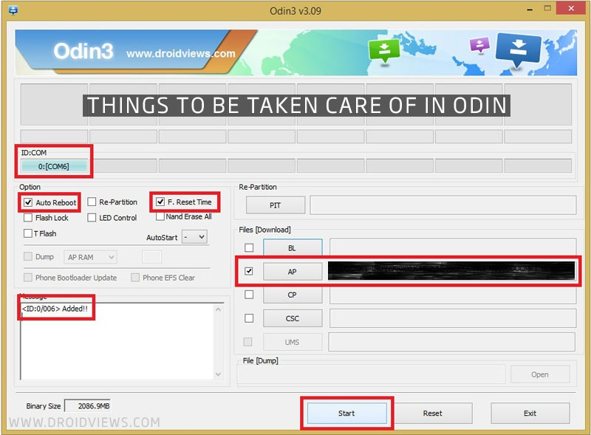

flashing TWRP with odin

به همین سادگی.

حال شما برای دسترسی به منوی ریکاوری باید سامسونگتان را به صورت کامل خاموش کنید و سپس “دکمه زیاد کردن صدا + دکمه هوم + دکمه پاور” را همزمان فشار دهید و تا زمانی که به منوی ریکاوری وارد می شوید دکمه ها را را بگیرید.

• بک آپ از پوشه EFS : “مطالعه مقاله و نحوه بک آپ“

• آیا تهیه پشتیبان Nandroid! (اختیاری و تنها اگر شما شد قابلیت TouchWiz در حال اجرا نیست قبل)

• پاک کردن (پاک کردن تنظیم مجدد داده ها / کارخانه + پاک کردن پارتیشن کش + فرمت / سیستم پارتیشن

• نصب ROM از sdcard با استفاده از TWRP بازیابی

• در صورت تمایل نصب نرم افزار گوگل (آن را دریافت اینجا هستید: https://opengapps.org ) (پیکو GAPPS توصیه می شود (\*)

# نحوه بکاپ از پوشه EFS

**برای ریکاوری TWRP:**

انتخاب Backup تیک EFS بزنید و بکاپ بگیرید فایل بکاپ در پوشه TWRP ذخیره میشود آن را در جای امنی نگهداری کنید

## فعال سازی USB debugging در اندروید 4.2 به بعد

برای ریستور ابتدا مطمئن شوید پوشه بکاپ گرفته شده در پوشه TWRP قرار دارد سپس در محیط ریکاوری در قسمت Restore اقدام به بازگردانی کنید

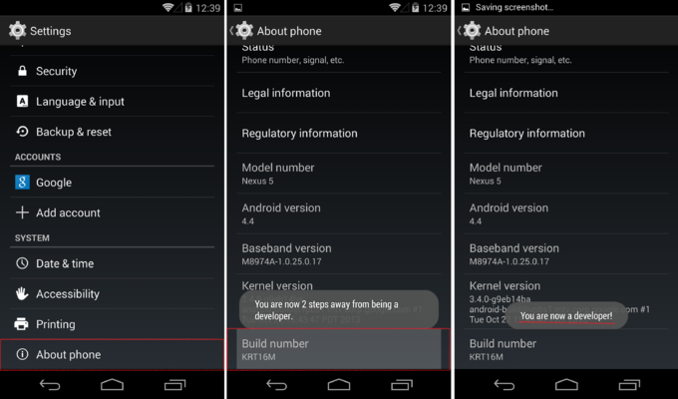

***قبل نصب رام***

فقط به خاطر شما یک تنظیم مجدد کارخانه قبل از نصب رام (بعد از نصب TWRP) انجام بدهید

* Install TWRP Recovery
* Reboot into Recovery using 3-button-combo (Vol-up+Home+Power)
* قبل بکاپ گوشی روشن شود
* Do a Nandroid backup! (Optional and only if you weren't running TouchWiz before)
* WIPE (wipe data/factory reset + wipe cache partition + format /system partition)\*
* میتوان از طریق گوشی به قسمت فکتوری ریست رفت و این کار را کرد
* Install the ROM from sdcard using TWRP Recovery
* Optionally install the Google Apps ( get it here: <https://opengapps.org> ) (pico GAPPS recommended) (\*)

روش نصب و راه اندازی اشتباه منجر به این مشکل است. قبل از بازگرداندن به اودین سهام، به حالت ریکاوری بروید (TWRP بسیار توصیه می شود)، پاک کردن همه چیز را در بخش پاک >> پیشرفته پاک کردن (تیک همه سیستم، داده، حافظه نهان، اما نه ذخیره سازی دیگر، بدون نیاز به پاک کردن کش dalvik / ART، به عنوان آن در حال حاضر توسط پاک کردن داده انجام می شود)، سپس به حالت دانلود، بازگرداندن سهام، نصب بازیابی سفارشی دوباره و پس از آن، نصب ROM شما می خواهید

## نحوه نصب کاستوم رام سیانوژن بروی کور پرایم :

1.ابتدا فایل **کاستوم رام سیانوژن مد cm13**  و دانلود کنید و به دستگاه اندرویدی خود منتقل کنید.

Top of Form

Bottom of Form

Top of Form

Bottom of Form

Top of Form

Bottom of Form

Top of Form

Bottom of Form

2.پکیح گوگل اپلیکیشن متناسب با ورژن اندروید 6 را از لینک

OPENGAPPS.COM

روبه‌رو دانلود و به دستگاه اندرویدی خود منتقل کنید(پکیج مینی قرار داده شده است تا حجم کمتری داشته باشد و همینطور اپهای مهم نیز وجود دارند) [دانلود Gapps](http://dl.androidzoom.ir/gapps/5.1/mini/tk_gapps-modular-mini-5.1.1-20151004-signed.zip)

**توجه کنید در موارد 1 و 2 خود فایل زیپ را منتقل کنید و آنها را اکسترکت نکنید.**

3.گوشی را خاموش کنید و به حالت ریکاوری ببرید. برای اینکار سه کلید (هوم + ولوم بالا + پاور) را همزمان فشار دهید.

4.از قسمت back up از رام حال حاضر گوشی بک آپ بگیرید.

5.با انتخاب گزینه wipe عملیات وایپ را برای data , cache , partition  و … انجام دهید.

6.حالا گزینه install zip را انتخاب کنید و فایل کاستوم رام را انتخاب کنید تا مراحل نصب انجام شود.

7.بعد از نصب دوباره به محیط ریکاوری برگردید و با انتخاب گزینه install zip اینبار فایل اپلیکیشن های گوگل را انتخاب کنید تا نصب شود.

مراحل نصب به پایان رسید و هم اکنون سیانوژن مد 13 بروی گلکسی کور پرایم شما نصب است.

نکات تکمیلی : بوت اولیه دستگاه ممکن از تا 10 دقیقه شاید طول بکشد و اگر به هردلیلی در بوت لوپ دستگاه شما گرفتار شد باید مراحل بالا را دو مرتبه تکرار کنید.

نصب GAPPS

از طریق ریکاوری مود